鹿城区科技局2020年政府信息公开工作年度报告

一、总体情况
2020年，区科技局严格按照《浙江省人民政府办公厅关于印发浙江省全面推进政务公开工作实施细则的通知》《浙江省人民政府办公厅关于印发2020年浙江省政务公开工作要点的通知》《2020年度区政府直属单位政务公开工作考核办法》要求，积极建立和完善各项政府信息公开制度，完善政府信息公开渠道，结合科技局工作实际，坚持依法公开、真实公正、讲求实效、利于监督的原则，认真宣传，贯彻党的工作方针政策，不断充实政务公开内容，提高工作的透明度，及时将政策法规、重大项目完成情况等信息第一时间进行公开发布，认真推行政府信息公开工作。2020年，全局主动公开各类政府信息55条，涵盖科技工作动态、通知公告、政策法规等主要科技工作，其中机构信息5条、政策法规类1条、工作通知公告31条、财务信息2条、人事信息5条、建议提案4条，全部在鹿城公务网、鹿城政府网站（www.lucheng.gov.cn）上予以发布，基本做到了“经常性事项定期公开、阶段性事项适时公开、临时性事项及时公开”，局机关政府信息公开和行政权力透明运行工作稳步推进。
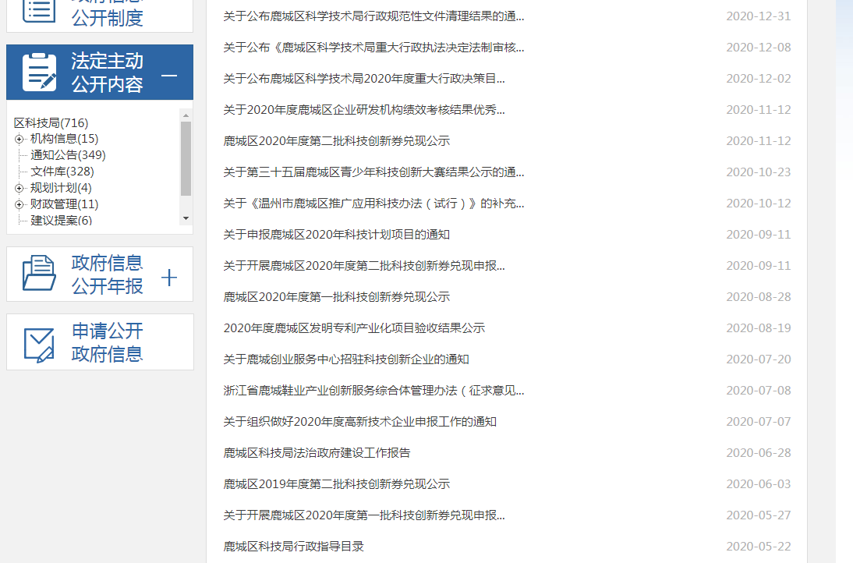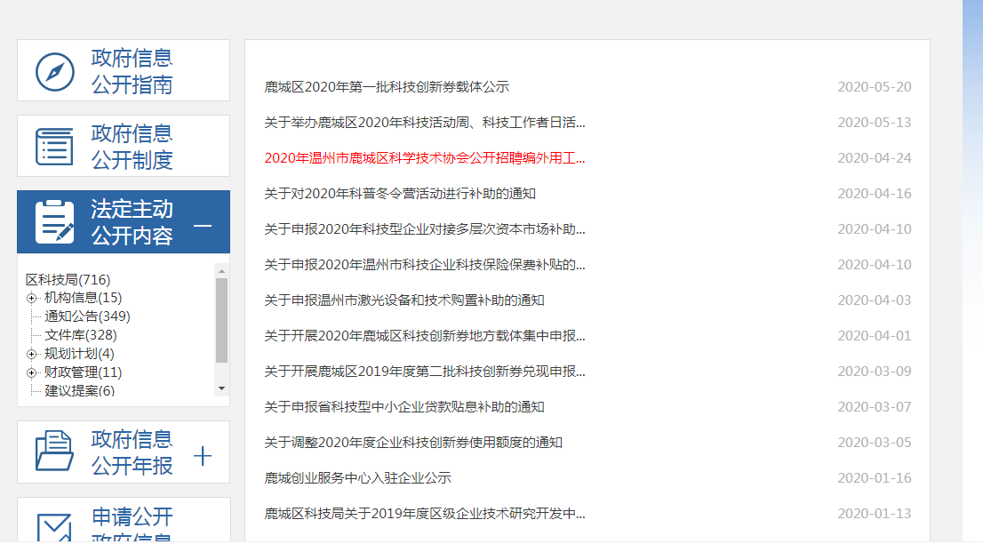

二、主动公开政府信息情况
第二十条第（一）项
信息内容 | 本年新  制作数量 | 本年新  公开数量 |  | 对外公开总数量
规章 | 0 | 0 |  | 0
规范性文件 | 2 | 2 |  | 2
第二十条第（五）项
信息内容 | 上一年项目数量 | 本年增/减 |  | 处理决定数量
行政许可 | 0 |  | 0 | 0
其他对外管理服务事项 | 0 |  | 18 | 0
第二十条第（六）项
信息内容 | 上一年项目数量 | 本年增/减 |  | 处理决定数量
行政处罚 | 0 |  | 0 | 0
行政强制 | 0 |  | 0 | 0
第二十条第（八）项
信息内容 | 上一年项目数量 |  | 本年增/减
行政事业性收费 | 0 |  | 0
第二十条第（九）项
信息内容 | 采购项目数量 |  | 采购总金额
政府集中采购 | 6 |  | 122740

三、收到和处理政府信息公开申请情况
（本列数据的勾稽关系为：第一项加第二项之和，等于第三项加第四项之和） |  |  | 申请人情况
 |  |  | 自然人 | 法人或其他组织 |  |  |  |  | 总计
 |  |  |  | 商业企业 | 科研机构 | 社会公益组织 | 法律服务机构 | 其他
一、本年新收政府信息公开申请数量 |  |  | 0 | 0 | 0 | 0 | 0 | 0 | 0
二、上年结转政府信息公开申请数量 |  |  | 0 | 0 | 0 | 0 | 0 | 0 | 0
三、本年度办理结果 | （一）予以公开 |  |  |  |  |  |  |  | 0
 | （二）部分公开（区分处理的，只计这一情形，不计其他情形） |  |  |  |  |  |  |  | 0
 | （三）不予公开 | 1.属于国家秘密 |  |  |  |  |  |  | 0
 |  | 2.其他法律行政法规禁止公开 |  |  |  |  |  |  | 0
 |  | 3.危及“三安全一稳定” |  |  |  |  |  |  | 0
 |  | 4.保护第三方合法权益 |  |  |  |  |  |  | 0
 |  | 5.属于三类内部事务信息 |  |  |  |  |  |  | 0
 |  | 6.属于四类过程性信息 |  |  |  |  |  |  | 0
 |  | 7.属于行政执法案卷 |  |  |  |  |  |  | 0
 |  | 8.属于行政查询事项 |  |  |  |  |  |  | 0
 | （四）无法提供 | 1.本机关不掌握相关政府信息 |  |  |  |  |  |  | 0
 |  | 2.没有现成信息需要另行制作 |  |  |  |  |  |  | 0
 |  | 3.补正后申请内容仍不明确 |  |  |  |  |  |  | 0
 | （五）不予处理 | 1.信访举报投诉类申请 |  |  |  |  |  |  | 0
 |  | 2.重复申请 |  |  |  |  |  |  | 0
 |  | 3.要求提供公开出版物 |  |  |  |  |  |  | 0
 |  | 4.无正当理由大量反复申请 |  |  |  |  |  |  | 0
 |  | 5.要求行政机关确认或重新出具已获取信息 |  |  |  |  |  |  | 0
 | （六）其他处理 |  |  |  |  |  |  |  | 0
 | （七）总计 |  |  |  |  |  |  |  | 0
四、结转下年度继续办理 |  |  |  |  |  |  |  |  | 0
四、政府信息公开行政复议、行政诉讼情况

行政复议 |  |  |  |  | 行政诉讼
结果维持 | 结果纠正 | 其他结果 | 尚未审结 | 总计 | 未经复议直接起诉 |  |  |  |  | 复议后起诉
 |  |  |  |  | 结果维持 | 结果纠正 | 其他结果 | 尚未审结 | 总计 | 结果维持 | 结果纠正 | 其他结果 | 尚未审结 | 总计
0 | 0 | 0 | 0 | 0 | 0 | 0 | 0 | 0 | 0 | 0 | 0 | 0 | 0 | 0

五、存在的主要问题及改进情况
总结这一年来的工作，虽然我局政府信息公开工作取得了一定成效，但仍存在一些不足: 一是政务公开培训力度不够。二是群众参与度有待加强。群众对政府信息公开工作的知晓率仍然偏低，各类互动栏目使用率不高，还需进一步宣传推广。三是信息公布时效性需要进一步提高。
下一步，我局将在工作中加强管理，强化信息公开力度，加强与相关部门联系，努力做到政府信息公开的内容不断充实和完善；进一步提高服务水平。继续优化政府信息公开渠道，进一步丰富公开形式，不断拓展政府信息公开层面。
六、其他需要报告的事项
无

